1. Đặt tên đọc được ( có nghĩ)
2. Không nên sử dụng gạch dưới, gạch ngang, và các ký tự ngoài bảng chữ cái
3. Không dùng hungarian notation ( đưa kiểu dữ liệu làm phần mở đầu cho tên biến)
4. Đặt tên tránh keyword ra
5. Kiểu pascal dùng cho định danh (public property, function, class, type ,…), trừ tên của param
6. Kiểu lạc đà dùng cho param
7. 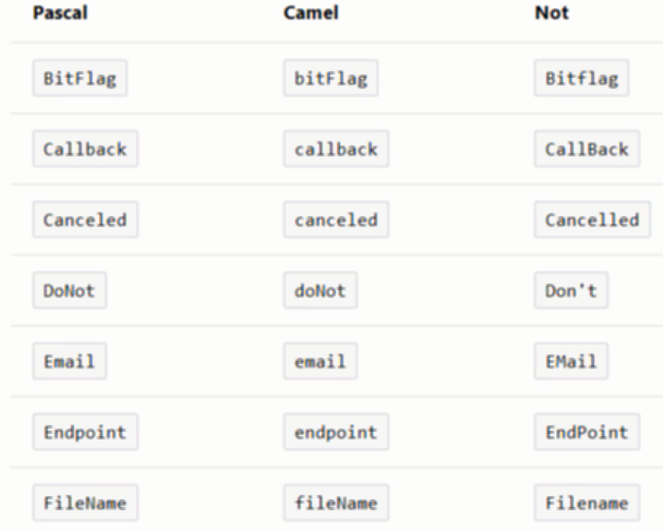
8. Tên element không phải tên biến nên có thể dùng dấu cách để dễ đọc hơn
9. Tên biến ko phải tên param nên tên biến cũng dùng pascal
10. Đặt tên thì viết phải đúng chính tả để ko có vấn đề khi search